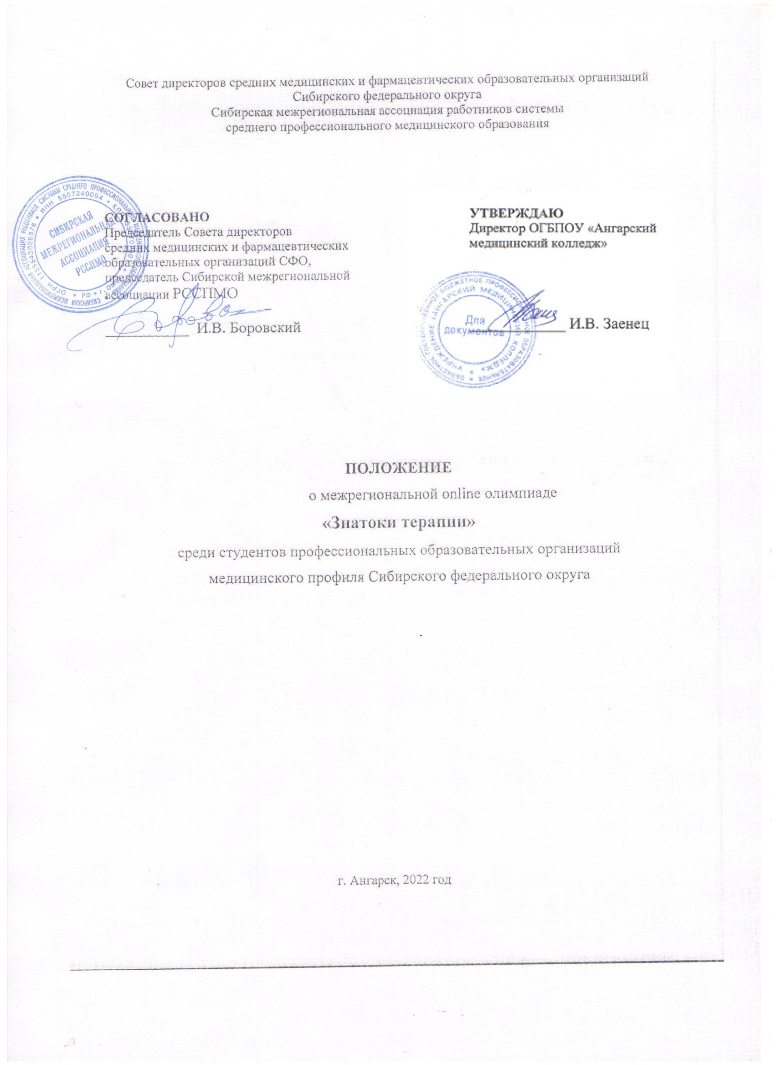
1.ОБЩИЕ ПОЛОЖЕНИЯ
- Настоящее Положение определяет цели, порядок проведения студенческой межрегиональной online олимпиады «Знатоки терапии» по ПМ.01 Диагностическая деятельность МДК 01.01 Пропедевтика клинических дисциплин: Раздел 1. Пропедевтика и диагностика в терапии и ПМ.02 Лечебная деятельность МДК 02.01 Лечение пациентов терапевтического профиля.
- Организатором Олимпиады является областное государственное бюджетное профессиональное образовательное учреждение «Ангарский медицинский колледж» (далее ОГБПОУ «Ангарский медицинский колледж»)
- Олимпиада проводится заочно, с применением дистанционных технологий (на платформе MOODLE ОГБПОУ «Ангарский медицинский колледж») в соответствии с планом-графиком работы Сибирской межрегиональной ассоциации работников системы среднего профессионального медицинского образования на 2022 год.
- Основными принципами Олимпиады являются: добровольность, открытость, объективность, равенство условия для всех участников.
- Участие в Олимпиаде является бесплатным.
1.6. Дата проведения - 15 декабря 2022 года с 09.00 до 10.10, время московское.

- ЦЕЛИ ОЛИМПИАДЫ
  - Развитие и укрепление взаимодействия профессиональных образовательных организаций медицинского профиля в направлении подготовки квалифицированных специалистов среднего звена.
  - Повышение мотивации обучающихся к изучению ПМ.01 Диагностическая деятельность МДК 01.01 Пропедевтика клинических дисциплин: Раздел 1. Пропедевтика и диагностика в терапии и ПМ.02 Лечебная деятельность МДК 02.01 Лечение пациентов терапевтического профиля.
- Определение уровня знаний и умений студентов по ПМ.01 Диагностическая деятельность МДК 01.01 Пропедевтика клинических дисциплин: Раздел 1. Пропедевтика и диагностика в терапии и ПМ.02 Лечебная деятельность МДК 02.01 Лечение пациентов терапевтического профиля.

- УЧАСТНИКИ ОЛИМПИАДЫ
- К участию в Олимпиаде допускаются студенты 3,4 курса специальности 31.02.01. Лечебное дело.
- В олимпиаде могут принять участие не более 1 студента от каждой профессиональной образовательной организации.
- ОРГАНИЗАЦИЯ И ПРОВЕДЕНИЕ ОЛИМПИАДЫ
- Для организации и проведения Олимпиады формируется организационный комитет (далее - Оргкомитет) и жюри из числа преподавателей ОГБПОУ «Ангарский медицинский колледж»
- В обязанности Оргкомитета входит:
- подготовка и рассылка информационных материалов о проведении Олимпиады и её результатов;
- организация приёма и регистрация заявок;
- разработка заданий Олимпиады;
- размещение конкурсных заданий на платформе MOODLE ОГБПОУ «Ангарский медицинский колледж»;
- разработка критериев оценки выполненных заданий;
- непосредственное проведение мероприятия;
- обеспечение доступа участников к конкурсным заданиям;
- консультирование участников Олимпиады (и педагогических работников, их подготовивших) по процедуре проведения Олимпиады, организационно-техническим вопросам;
- размещение информации на сайте ОГБПОУ «Ангарский медицинский колледж» о результатах Олимпиады;
- формирование состава жюри.
- В обязанности жюри входит:
- проверка и оценка результатов выполнения заданий участниками Олимпиады;
- просмотр видеозаписей, оценка соблюдения участниками условий выполнения заданий Олимпиады;
- определение победителей Олимпиады;
- заполнение сводной ведомости результатов участников Олимпиады.
- Жюри несет ответственность за объективность оценки выполнения заданий Олимпиады, определение победителей, оформление соответствующей документации.
- ПОРЯДОК И СРОКИ ПРОВЕДЕНИЯ ОЛИМПИАДЫ
  - Заявки на участие в Олимпиаде (Приложение 1) принимаются до 13 декабря 2022 г. по адресу: angarskmedkollege@yandex.ru.
  - Участникам Олимпиады 14 декабря 2022 года высылается по указанному в заявке электронному адресу письмо с инструкцией, индивидуальный логин и пароль для доступа к Олимпиаде, размещенной на платформе MOODLE ОГБПОУ «Ангарский медицинский колледж».
  - Доступ к заданиям будет открыт 15 декабря 2022 г. с 09-00 ч. до 10-10 ч. по московскому времени.
  - Во время выполнения заданий Олимпиады участник должен находиться в помещении один. При выполнении задания нельзя пользоваться какими-либо источниками информации (справочниками, учебниками, конспектами, средствами связи и т.д.). Помещение должно быть обеспечено технической возможностью записи видеоизображения и аудиосигнала, при этом качество видеозаписи и расположение технических средств записи видеоизображения и аудиосигнала должны обеспечивать возможность обзора всего помещения и экрана монитора.
  - Видеозапись хода Олимпиады размещается на облачном сервисе,
  - ссылка на видеозапись высылается в Оргкомитет не позднее 12 часов по московскому времени 15.12.2022 г. по адресу angarskmedkollege@yandex.ru.

- КОНКУРСНЫЕ ЗАДАНИЯ
- Олимпиада проводится дистанционно в режиме реального времени в два этапа:
- выполнение тестовых заданий;
- решение ситуационной задачи.
- Выполнение заданий первого этапа Олимпиады
В разделе «Олимпиада»/ «Знатоки терапии» создан элемент курса «Тест». Банк тестов составляет 100 вопросов по ПМ.01 Диагностическая деятельность МДК 01.01 Пропедевтика клинических дисциплин: Раздел 1. Пропедевтика и диагностика в терапии и ПМ.02 Лечебная деятельность МДК 02.01 Лечение пациентов терапевтического профиля.
Используются тестовые задания закрытой формы (4 варианта ответов, один из которых верный). При тестировании из банка заданий выбираются 50 случайных вопросов. На выполнение задания отводится 40 минут. Оценка тестирования проводится по бальной шкале.

Критерии оценки Онлайн-тестирования
5 баллов | 91-100% правильных ответов
4 балла | 81-90% правильных ответов
3 балла | 71-80% правильных ответов
2 балла | 61-70% правильных ответов
1 балл | 51-60% правильных ответов
0 баллов | менее 50% правильных ответов

- Выполнение задания второго этапа Олимпиады
В разделе «Олимпиада»/ «Знатоки терапии» создан элемент курса «Задание». Настройки выбранного элемента должны обеспечить индивидуальную работу участника с заданием. Задание включает в себя решение ситуационной задачи. Вариант задачи определяется методом случайного выбора из банка ситуационных задач. На выполнение задачи отводится 30 минут.

Количество баллов | Критерии оценки решения ситуационной задачи
5 баллов | Диагноз сформулирован и обоснован правильно, полный ответ по дифференциальному ряду заболеваний и тактике ведения пациента, верно названы дополнительные методы исследования, принцип лечения логически обоснованно. Перечислены все изменения на рентгенограмме.
4 балла | Диагноз сформулирован и обоснован правильно, полный ответ по дифференциальному ряду заболеваний и тактике ведения пациента, верно названы дополнительные методы исследования, допущены ошибки в принципах лечения. Перечислены не все изменения на рентгенограмме.
3 балла | Диагноз сформулирован и обоснован правильно, полный ответ по дифференциальному ряду заболеваний и тактике ведения пациента, неточно определены дополнительные методы исследования, допущены ошибки в принципах лечения. Перечислены не все изменения на рентгенограмме.
2 балла | Диагноз сформулирован и обоснован правильно, неполный ответ по дифференциальному ряду заболеваний и тактике ведения пациента, ответ по дополнительным методам исследования и принципам лечения с небольшими неточностями. Не названы изменения на представленной рентгенограмме.
1 балл | Диагноз сформулирован и обоснован правильно, ответ по дифференциальному ряду заболеваний и тактике ведения пациента, по дополнительным методам исследования и принципам лечения неконкретный, много неточностей. Не названы изменения на представленной рентгенограмме.
0 баллов | Задача решена неверно или ответ не предоставлен

- ПОДВЕДЕНИЕ ИТОГОВ И НАГРАЖДЕНИЕ УЧАСТНИКОВ ОЛИМПИАДЫ
- Жюри Олимпиады определяет победителей на основании критериев, определённых в Положении и суммы баллов.
- Итоговый результат участника Олимпиады представляет собой сумму баллов за каждое задание.

Этап | Максимальный результат
Этап 1. Выполнение тестовых заданий | 5 баллов
Этап 2. Решение ситуационной задачи | 5 балла
Итоговый результат | 10 баллов

- Результаты Олимпиады публикуются на официальном сайте ОГБПОУ «Ангарский медицинский колледж» angarskmed.ru не позднее 19 декабря 2022 г.
- Победители и призёры Олимпиады награждаются дипломами I, II, III степени за первое, второе и третье место соответственно.
- Конкурсантам, не занявшим призовых мест, выдаются сертификаты участников Олимпиады.
- Преподавателям, подготовившим участников Олимпиады, выдаются благодарственные письма.
7.7 Электронные дипломы, сертификаты и благодарственные письма высылаются в срок до 30.12.2022. на электронные адреса, указанные в заявках.

Контактная информация:
  - Обогорова Татьяна Сергеевна, зам. директора по ИТиМР, ОГБПОУ «Ангарский медицинский колледж»
сот. 89149301095 E-mail: angarskmedkollege@yandex.ru.
Мухометзянова Марьям Тахировна, программист, ответственный за регистрацию участников
сот. 89041338687

Приложение 1
Заявка
на участие в межрегиональной online олимпиаде «Знатоки терапии»
среди студентов профессиональных образовательных организаций медицинского профиля Сибирского федерального округа

Наименование
образовательного
учреждения
Фамилия, имя, отчество (полностью) участника
Фамилия, имя, отчество
(полностью),
преподавателя,
подготовившего
участника
Телефон для связи
e-mail для пересылки наградных материалов

Приложение 2
Примерная ситуационная задача
Инструкция: ознакомьтесь с ситуацией и дайте развернутые ответы на вопросы
Женщина 48 лет, продавец, жалуется на выраженную слабость, недомогание, боли в пястно-фаланговых, проксимальных межфаланговых суставах обеих кистей, ограничение объема движений, утреннюю скованность в указанных суставах до 10 часов, похудание.
Больна 11 лет. Постепенно появились боль, припухлость, ограничение подвижности,
утренняя скованность в течение 30 мин. во II-III пястно-фаланговых суставах,
преимущественно в ночное и утреннее время, периодически – общая слабость, одышка при
физической нагрузке. В последующем в процесс вовлеклись проксимальные межфаланговые
суставы обеих кистей, лучезапястные суставы, снизилась масса тела, эпизодически
отмечалось повышение температуры тела до 38,1°С. За медицинской помощью не
обращалась, периодически принимала Нимесулид с хорошим эффектом. В течение
последнего месяца появились боли в локтевых, голеностопных суставах и мелких суставах
стоп, появилась припухлость этих суставов и увеличилась длительность утренней
скованности, что существенно затрудняет самообслуживание.
При осмотре: пониженного питания. Кожа бледная, тургор снижен. На
разгибательной поверхности локтевых суставов - округлые плотные образования d=1-2 см,
безболезненные при пальпации. С обеих сторон пальпируются увеличенные подчелюстные,
подмышечные лимфоузлы, умеренно плотные, безболезненные. Атрофия мышц тыльных
поверхностей кистей. Определяется припухлость и болезненность при пальпации II-IV
пястно-фаланговых и II-III проксимальных межфаланговых суставов, переразгибание во II-III дистальных, сгибательная контрактура II-III проксимальных межфаланговых суставов с
обеих сторон. Объем активных движений в указанных суставах снижен. Ульнарная девиация
кистей. По внутренним органам – без патологии.
Лабораторно. Общий анализ крови: гемоглобин - 70 г/л, эритроциты – 2,2×1012/л,
лейкоциты - 8,8×109/л, эозинофилы - 3%, палочкоядерные нейтрофилы - 5%,
сегментоядерные нейтрофилы - 38%, лимфоциты - 45%, моноциты - 9%, СОЭ - 58 мм/час,
тромбоциты – 418,1×109/л.
Биохимическое исследование крови: РФ - 104 МЕ/л (N - до 16 МЕ/л), фибриноген - 6,6
г/л, общий белок – 58 г/л, альбумины – 32%, глобулины: α1 – 6%, α2 – 16%, β – 19%, γ – 27%,
СРБ – 18,6 мг/л (N - 1-6 мг/л). АЦЦП – 74 Ед/мл (N - до 10 Ед/мл).
Вопросы.
- Сформулируйте предположительный диагноз. Обоснуйте.
- Составьте дифференциальный ряд заболеваний.
- Определите тактику ведения пациента.
- Назовите дополнительные методы исследования данного заболевания.
- Определите принципы лечения.
- Какие изменения видны на рентгенограмме?
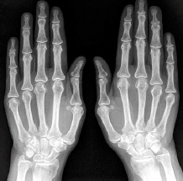
Эталон ответа
1.Ревматоидный артрит, серопозитивный, поздняя стадия, активность 3, АЦЦП – положительный, ФК – 3. Анемия средней степени тяжести, вторичная.
Ревматоидный артрит (симметричное поражение мелких суставов кистей, утренняя скованность более 1 часа, длительность синовита более 6 недель). Серопозитивный (РФ+), активность 3 (острофазовые показатели), ФК – 3 (затруднение самообслуживания). Анемия средней степени тяжести (Hb 70 г/л).
2. Дифференциальный ряд заболеваний: остеоартроз, псориатический артрит, синдром Рейно, инфекционный септический артит.
3. Тактика ведения пациента: госпитализация в терапевтическое отделение
4.Лабораторное исследование - маркеры ВИЧ, вирусов гепатитов В и С
(дифдиагностика суставного синдрома и определение возможности использовании генно-
инженерных биологических препаратов и/или цитостатиков). Иммунологическое
исследование - АНФ, иммунограмма (дифдиагностика). Инструментальное исследование:
рентгенография ОГК (тубнастороженность). ФГДС (длительный прием НПВП, анемия).
ЭХО-КГ (выявление поражения сердца). Двуэнергетическая рентгеновская денситометрия (выявление остеопенического синдрома).
5. Базисные противовоспалительные препараты (Метотрексат 15 мг/нед. подкожно).
При неэффективности базисных противовоспалительных препаратов добавить
генноинженерные биологические препараты Этарнецепт 50 мг 1 раз в 2 недели подкожно.
Нестероидные противовоспалительные препараты (предпочтительно селективные) -
Нимесулид 100 мг 2 раза в сутки. Глюкокортикоиды (в том числе внутрисуставно или пульс-
терапия). Местная терапия (Димексид, НПВП). Бисфосфонаты пожизненно – при
выявлении остеопенического синдрома.
6.Обзорная рентгенография кистей. Незначительный околосуставной остеопороз. Единичные кистовидные просветление костной ткани в пястных головках. Незначительно сужены щели отдельных пястно – фаланговых суставов.

